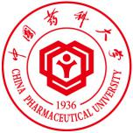

硕士研究生学位论文答辩
论文题目：丹参microRNA的生物信息学、入血及药效研究
答辩学生：田雪梅
专 业：药学（工业药学）
导 师：孙立 研究员（校内）、马晓慧 研究员（校外）

 | 姓名 | 工作单位 | 职称
答辩主席： | 郭治昕 | 天士力研究院 | 研究员
答辩委员： | 庄朋伟 | 天津中医药大学 | 教 授
 | 褚杨 | 天士力研究院 | 高级工程师
答辩秘书： | 莫红梅 | 天士力研究院 | 中级工程师

答辩时间：2020年6月1日 15:00~17;00
答辩地点：天士力研究院药理毒理研究中心301会议室

欢迎各位老师和同学参加

